***Indicação: 104/2023 - GVRDG***

EXMO. SR. PRESIDENTE DA CÂMARA MUNICIPAL DE SUMARÉ

Indico ao Exmo. Senhor Prefeito Municipal, junto ao departamento competente, no sentido de realizar serviço de limpeza, roçagem e revitalização da praça “Jorge Abrahao”, no entroncamento das Ruas Antônio Catozi com a Osvaldo Gonçalves Cruz, localizadas na Vila Zilda Natel em Sumaré.

**Justificativa:** Tal indicação se justifica tendo em vista que a praça está com mato alto, sendo necessário este serviço para que cumpra seu papel de espaço de lazer e convivência dos moradores das redondezas.

Sala de Sessões, 07 de novembro de 2023.

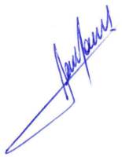

**RODRIGO DORIVAL GOMES**

Vereador

Cidadania

